**1. Dataset Province e città metropolitane Riparto Fondi 2022.**

Disponibile in formato CSV, RDF. Distribuito con licenza CC-BY

3-4 stelle

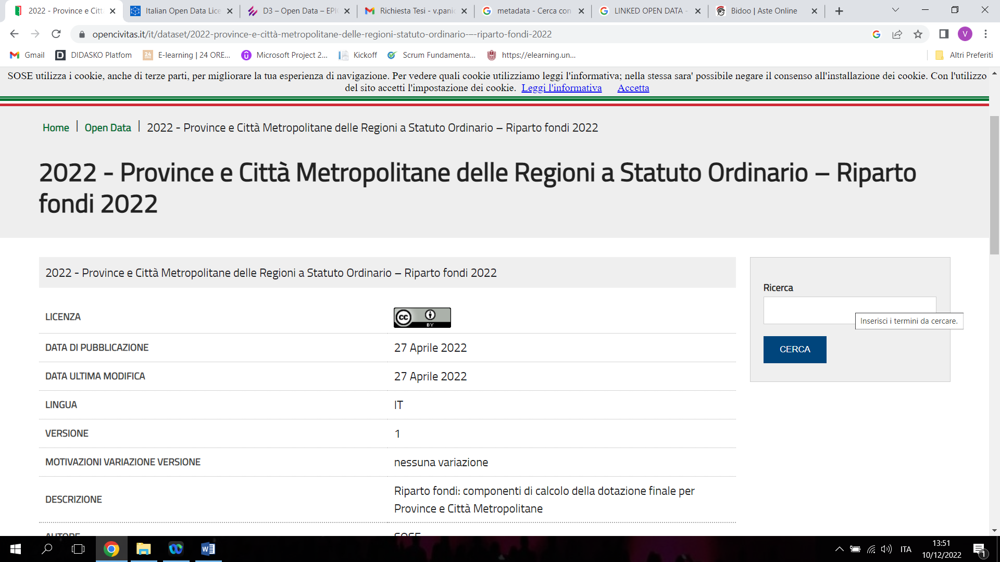

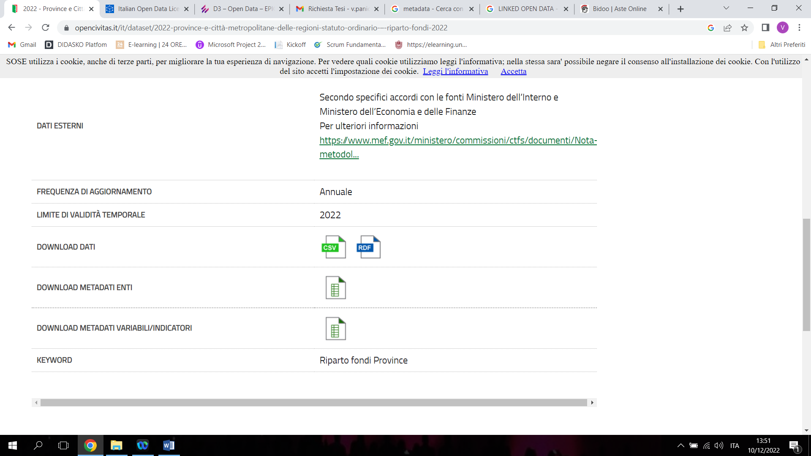

2. Dataset Province e città Metropolitane – Pari opportunità – indicatori

Disponibile in formato CSV, RDF. Licenza distribuita da CC-BY.

3 – 4 stelle

